- m. KELMĖS KULTŪROS CENTRO KULTŪRINĖS VEIKLOS METRAŠTIS

- TARPTAUTINIAI RENGINIAI
Gegužės 27 d. (šeštadienį) XXXVII tradicinė liaudies meno šventė.
Nuo ankstyvo ryto šurmuliavo tradicinių amatų mugė, kurioje savo produkciją pristatė sertifikuotu tautinio paveldo produktų amatininkai iš Kelmės krašto ir kitų Lietuvos miestų.
Parkelyje už evangelikų liuteronų bažnyčios iki vėlyvo vakaro veikė vaikų žaidimų kiemelis „Aš – tavo draugas“, kuriame edukacinius užsiėmimus vaikams vedė Žemaitės viešosios bibliotekos vaikų skyriaus darbuotojos. Veikė senųjų, tradicinių amatų edukaciniai užsiėmimai: lazdų drožinėjimo, akmens tašymo, juostų pynimo, grafikos, keramikos, pynimo iš šiaudelių. Amatų miestelio erdvėje bendruomenės iš Valpainių k. ir Šaukėnų k. pristatė savo krašto kulinarinį paveldą. Koncertavo Kelmės miesto folkloro ansambliai „Ramočia“, „Taduja“, „Judlė“.
10.30 val. Laisvės gynėjų aikštėje vykusiame koncerte „Tai gražiai, gražiai mane augino“ skambėjo Kelmės Algirdo Lipeikos menų mokyklos kolektyvų atliekami kūriniai.

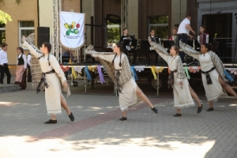

Kelmės kultūros centro Juozo Liaudanskio galerijoje buvo atidarytos regionų tautinio kostiumo, archeologinių ir tautinių kostiumų fotografijų ir medžio skulptūrų meistro Adolfo Teresiaus sakralinių medžio skulptūrų darbų parodos.
Parodų atidaryme dalyvius pasveikino Kelmės rajono savivaldybės administracijos direktorė Irena Sirusienė, Kelmės kultūros centro direktorius Arnas Arlauskas, Kelmės kultūros centro parodų ir tradicinių amatų koordinatorė Eugenija Buivydienė.
Atidaryme dalyvavo skulptūrų autorius Adolfas Teresius. „Darbų atvežiau parodyti tiek, kiek tilpo automobilyje. Eksponuojami drožti šventieji, tėvai, kaimynas, vištų „kupčius“, davatkėlė Olelė...“ – pasakojo meistras.
Adolfas Teresius – vienas žinomiausių sakralinės skulptūros kūrėjų Lietuvoje, apdovanotas dviem „Aukso vainikais“ ir Liongino Šepkos premija. Per 30 metų sukūrė virš 450 monumentalių darbų, kuriuos pristatė Latvijoje, Lenkijoje, Baltarusijoje, Danijoje, Belgijoje, Švedijoje, Suomijoje, Vokietijoje, Vengrijoje, Ukrainoje, Rusijoje, Islandijoje, JAV, Australijoje ir Japonijoje. Surengė 45 personalines parodas, dalyvavo kuriant skulptūrų parkus Lietuvoje ir užsienyje.

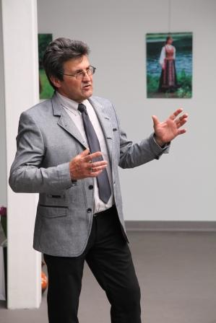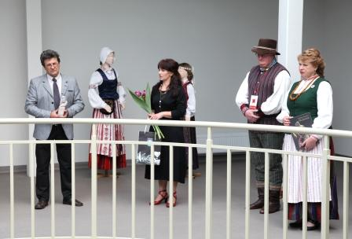

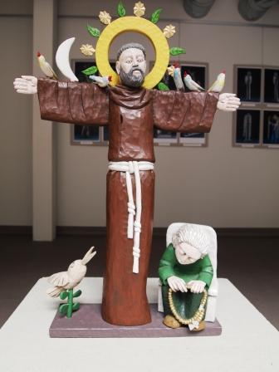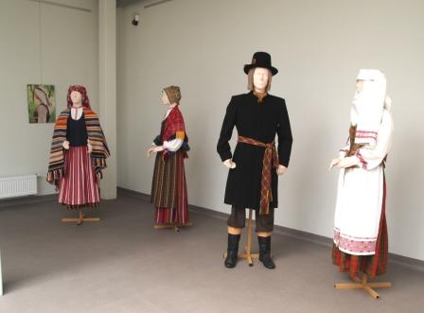

12.00 val. Didžiojoje scenoje vyko iškilmingas šventės atidarymas, kuriame sveikinimo žodžius tarė Kelmės rajono savivaldybės meras Vaclovas Andrulis, Kelmės rajono savivaldybės administracijos direktorė Irena Sirusienė, Seimo narys Juozas Rimkus.

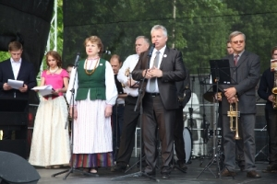
Laisvės Gynėjų aikštėje vyko Šiaulių ir Tauragės regionų aklųjų ir silpnaregių sąjungos meninės raiškos ir kūrybos festivalis-konkursas „Aš muzikai lenkiuos“.
14.00 val. šventės Didžiojoje scenoje vyko valstybinio choro „Vilnius“ koncertas, kurį vedė aktoriaus Vytautas Rumša. Šiame koncerte dalyvavo ir Kelmės kultūros centro mišrus choras „Cantio“ (vadovė Dalia Miklovienė), Kelmės kultūros centro moterų vokalinis ansamblis „Melodija“ (vadovė Rasa Štabokienė), Kelmės Algirdo Lipeikos menų mokyklos jaunių choras (vadovė Rasa Štabokienė). Programa skirta Reformacijos 500 m. jubiliejui.

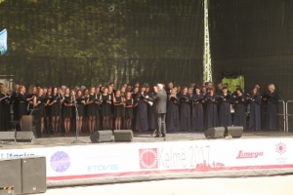
Kelmės kultūros centro kiemelyje koncertavo Jono Graičiūno gimnazijos studijos „Obertonas“ kolektyvas.
Laisvės gynėjų aikštėje šoko linijinių šokių kolektyvai iš įvairių Lietuvos miestų, kuriuos subūrė Kelmės kultūros centro meno vadovė Dijana Bakšienė .

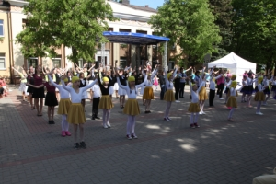

Puikiai parengtas koncertines programas atliko jaunimo šokių kolektyvas iš Latvijos Uogrės miesto ir Tytuvėnų kultūros centro liaudiškos muzikos kapela „Svaja“.
Šventės vakaro programą pradėjo Lietuvos valstybinis dainų ir šokių ansamblis „LIETUVA“ su įspūdinga „Aukso fondo“ programa.
Siekiant tenkinti įvairaus amžiaus ir socialinių grupių žmonių kultūrinius poreikius šventės pabaigoje skambėjo pramoginės muzikos grupių „HIT“, „EGO“ ir sunkiojo metalo grupės „Thundertale“ koncertai.
Šventės organizatoriai: Kelmės rajono savivaldybės administracija, Kelmės kultūros centras, Kelmės krašto muziejus, Kelmės mažasis teatras.

- RESPUBLIKINIAI IR REGIONINIAI RENGINIAI
Kovo 4 d. Kelmės kultūros centro fojė ir Atgimimo aikštėje vyko tradicinė pavasario mugė. Mugėje dalyvavo Kelmės, Šiaulių, Panevėžio, Kuršėnų, Raseinių, Tauragės, Klaipėdos, Kauno rajono tautodailininkai ir amatininkai. Savo sukurtus darbelius pristatė Kelmės samariečiai, Vijurkų vaikų globos ir Paprūdžių grupinio gyvenimo namų gyventojai.
Mugės lankytojai galėjo įsigyti papuošalų, žvakių, molio dirbinių, medžio drožinių, pintinių, veltinio gaminių ir kitokių grožybių. Kaip ir kiekvienais metais, savo pagamintais dirbiniais, prekiavo Kelmės mokyklų mokiniai ir mokytojai.
Šių metų pavasario mugėje dalyvavo ir savo kūrybos gaminius siūlė per 50 dalyvių.

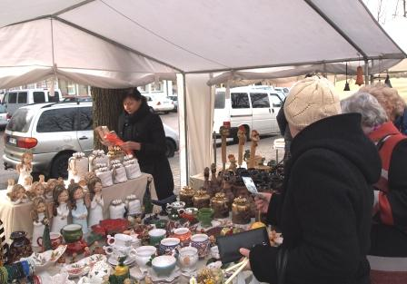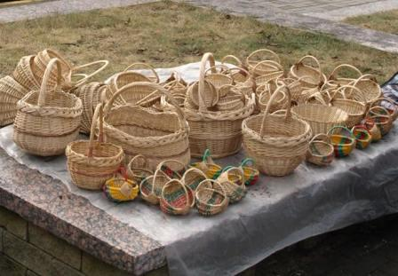

Kovo 31 d. vyko tradicinė liaudiškos muzikos kapelų šventė „Dainuok pavasarį“.
Šventėje dalyvavo Užvenčio kultūros centro liaudiškos muzikos kapela „Venta“ (vadovas Vitalijus Popovas), Pakražančio kultūros centro liaudiškos muzikos kapela (vadovas Saulius Venckus), Tytuvėnų kultūros centro Šedbarų skyriaus liaudiška kapela (vadovas Stasys Butkus), Tytuvėnų kultūros centro liaudiškos muzikos kapela „Svaja“ (vadovas Regimantas Zenauskas), jungtinė Kelmės Algirdo Lipeikos menų mokyklos liaudiška kapela ir Kelmės kultūros centro liaudiškos muzikos kapela „Kelmynė“ (vadovas Gerimantas Rukas), Šiaulių rajono savivaldybės Kultūros centro Bridų filialo Pakapės kapela (vadovas Julius Muliarčikas).
Renginyje netrūko nei skambios dainos, nei geros nuotaikos, nei žiūrovų aplodismentų. Šventės pabaigoje buvo įteiktas „Žiūrovų prizas“, daugiausiai žiūrovų simpatijų sulaukusiai kapelai. Šį prizą laimėjo Tytuvėnų kultūros centro liaudiškos muzikos kapela „Svaja“ (vadovas Regimantas Zenauskas).
Šventėje dalyvavusioms kapeloms dėkojo Kelmės rajono savivaldybės mero pavaduotojas Izidorius Šimkus ir Kelmės kultūros centro direktorius Arnas Arlauskas.

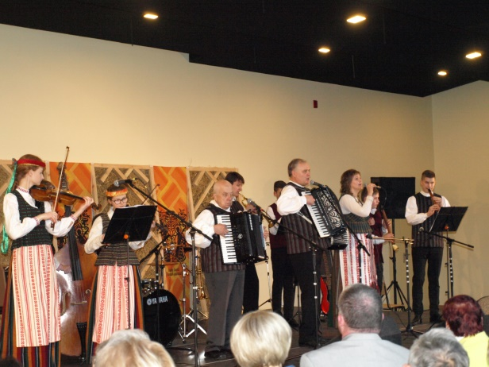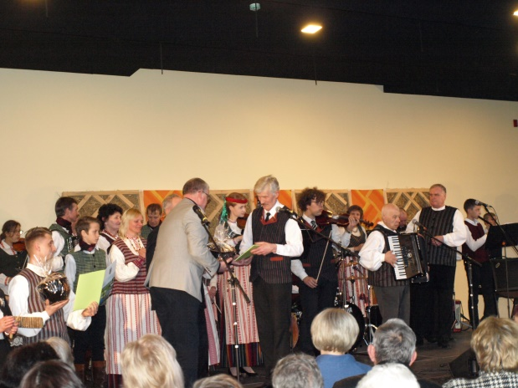

Balandžio 8 d. prie Kelmės kultūros centro šurmuliavo pavasarinis jomarkas.
Prekybininkai, tautinio paveldo produktų gamintojai, tautodailininkai iš įvairių Lietuvos miestų, Kelmės miesto bei rajono prekiavo įvairiais dirbiniais, maisto produktais.
Jomarko metu skambėjo Kelmės miesto bendruomenės armonikierių, visuomeninės organizacijos „Bočiai“ liaudiškos kapelos „Atgaiva“ dainos (kolektyvų vadovas Justinas Kasparas).
„Senojo turgaus“ personažas - paštininkas (aktorius Vaidas Praspaliauskas) dalino atvirukus su Senosios Kelmės vaizdais, kalbino jomarko dalyvius ir šmaikštavo.
Kelmės kultūros centro kiemelyje vaikų dėmesį traukė įvairių rūšių vištos (savininkai Lina Ralytė, Živilė Girjotaitė, Edvardas Stulpinas, Jurgita Reimerienė ). Dviejų valandų edukacinį užsiėmimą su gyvūnais (triušiai, smiltpelės, šeškas, degu, jūrų kiaulytės, kanarėlės, papūgos) vaikams vedė Šiaulių jaunųjų gamtininkų stoties specialistai.

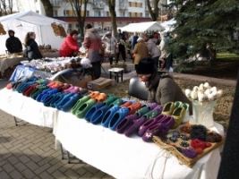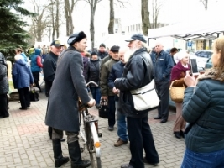
Balandžio 19 d. Juozo Liaudanskio galerijoje vyko Kelmės kultūros centro, kartu su Lietuvos dailininkų sąjungos nariu Andriumi Seselsku, organizuojamo Šiaulių regiono grafikos piešinių konkurso baigiamasis renginys „Pieštuko virtuozo beieškant“.
Apdovanojimų ceremoniją „Pieštuko šokiu“ pradėjo Kelmės kultūros centro vaikų teatro studija. Pasirodymo režisierė – Sandra Zakarienė, choreografė – Gintarė Guželiėnė. Teatralizuotos renginio įžangos pradžioje Kelmės kultūros centro teatro studijos dalyviai atliko judesio pasirodymą, kuris simbolizavo kiekvieno menininko piešiamas emocijas.
Renginio metu atidaryta dailininko Staso Ženkaus grafikos darbų paroda.
Parodos lankytojai galėjo susipažinti su penkiasdešimt konkurso dalyvių geriausių darbų. Trys pagrindiniai nugalėtojai buvo apdovanoti piniginiais prizais. 1-os vietos nugalėtojai, Všį Šiaulių universiteto gimnazijos mokinei Aistei Stungurytei (mok. Aurelija Alijošienė ir Virgilija Vasiliauskienė) buvo įteikta auksinė vienetinė konkurso statulėlė (autorius Andrius Seselskas, gamino juvelyras Vaidas Sapragonas) ir 100 eurų piniginis prizas. 2-os vietos nugalėtojai, Všį Šiaulių universiteto gimnazijos mokinei Augūnai Vilčinskaitei, buvo įteiktas 75 eurų piniginis prizas, o 3-ios vietos nugalėtojui, Kuršėnų meno mokyklos mokiniui Lukui Stasiuliui (mokytoja Dalia Jokubauskienė), įteiktas 50 eurų piniginis prizas.
Konkursą rėmė Kelmės rajono savivaldybės administracija.

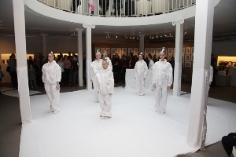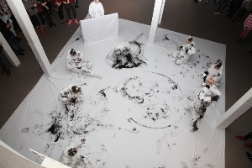
Liepos 11-14 dienomis pirmą kartą Kelmės kultūros centre vyko „Žemaitijos regiono bandonininkų kursai“. Šį projektą finansavo Lietuvos kultūros taryba ir Kelmės rajono savivaldybė.
Projekto tikslui pasiekti buvo pravesti teoriniai ir praktiniai mokymai įvairių kompetencijų, amžiaus bei išsilavinimo žmonėms.
Kursuose paskaitas apie žemaičių muzikavimo tradicijas skaitė Lietuvos teatro ir muzikos akademijos vyr. mokslo darbuotoja, etnomuzikologė doc. dr. Gaila Kirdienė ir etnomuzikologas Arvydas Kirda.
Etninės kultūros specialistai, mokslo darbuotojai, etnomuzikologai Albinas Juozapas Batavičius, Andrius Morkūnas, Arvydas Kirda, kursų dalyvius mokė žemaitiško muzikavimo bandonijomis tradicijų. Pravestos teorinės ir praktinės pamokos, kurių metu buvo analizuojama ir pristatoma bandonijos instrumentų tipologija, jų paplitimo arealai, muzikavimo technika.
Bandonininkų kursų metu surengti folkloro ansamblių koncertai, vakaronės. Koncertavo Mažeikių kultūros centro vaikų folkloro ansamblis „Alksnioka“ (vadovė Dainora Petrikienė), Vilniaus instrumentinio folkloro grupė „Griežikai“ (vadovė Gaila Kirdienė), Jurbarko rajono Eržvilko kultūros centro tradicinio instrumentinio folkloro grupė „Eržvilko bandonija“ (vadovė Gintarė Stirbienė). Suorganizuotas vizualinės antropologijos vakaras-diskusija „Tradicijos sampratos ir dvasinės vertybės šiuolaikinėje visuomenėje“. Kursų uždarymo metu buvo parengtas bandonininkų kursų dalyvių koncertas. Dalyviams įteikti kursų baigimo pažymėjimai. Kursuose dalyvavo 15 žmonių.

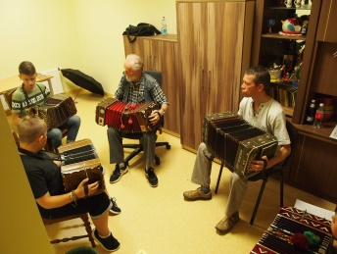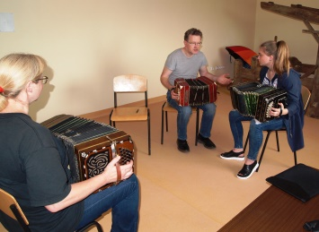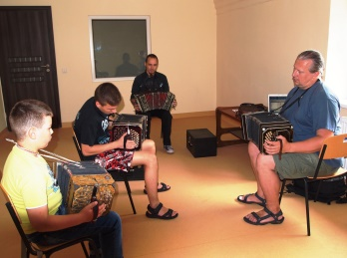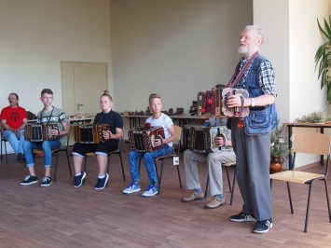
Liepos 11–14 d. 30-ieji žemaičių etnomuzikavimo ir tradicinių amatų vasaros kursai
Kursų tikslas – prisidėti prie Lietuvos kultūrinės tapatybės išsaugojimo per etninio tapatumo ugdymą bei sklaidą įvairių pomėgių, kompetencijų, amžiaus bei išsilavinimo žmonėms iš įvairių Lietuvos regionų, suteikiant teorinių-praktinių žinių bei įgūdžių.
Vasaros kursuose mokslines paskaitas skaitė mokslininkai: VDU teologijos fakulteto ir VPU Istorijos fakulteto profesorius, habil. dr. Alfonsas Motuzas, Lietuvos edukologijos universiteto profesorius emeritas, dr. Libertas Klimka, Vilniaus universiteto Komunikacijos fakulteto Muzeologijos katedros vedėjas, prof. dr. Rimvydas Laužikas, Lietuvos muzikos ir teatro akademijos vyr. mokslo darbuotoja, etnomuzikologė doc. dr. Gaila Kirdienė, Vilniaus dailės akademijos Kauno dailės fakulteto docentas, tapytojas Virginijus Kašinskas.
Etninės kultūros specialistai, mokslo darbuotojai, etnomuzikologai, tradicinio amato žinovai kursų dalyvius mokė etnomuzikavimo, tradicinių amatų technologijų. Pravesti etnomuzikavimo ir tradicinių amatų: smuikavimo, kankliavimo, grojimo armonika, piemenų pučiamaisiais instrumentais, ritualiniais religiniais instrumentais, žemaitiško dainavimo, apeiginio giedojimo, šokių ratelių žaidimų, folk-roko, kanklių gamybos, kaukių, klumpių drožybos, šiaudelių, vytelių pynimo, riešinių mezgimo, siuvinėjimo, audimo staklėmis, juostų audimo, folklorinio kostiumo detalių, lininių rūbų siuvimo, karpinių, tradicinės juvelyrikos, keramikos, akmens tašymo, žemaitiškų valgių gaminimo teoriniai-praktiniai užsiėmimai.
Surengtos tapytojo Virginijaus Kašinsko ir tautodailininkės audėjos Onos Butvilienės autorinės parodos. Suorganizuotas vizualinės antropologijos vakaras-diskusija „Tradicijos sampratos ir dvasinės vertybės šiuolaikinėje visuomenėje“.
Kursų dalyviams savo programas pristatė folkloro ansambliai, buvo organizuojamos bendros folklorinių šokių vakaronės. Kursų uždarymo metu vyko kursų dalyvių koncertas ir darbų paroda. Dalyviams įteikti kursų baigimo pažymėjimai, žymintys 32 valandų išklausytų paskaitų bei pratybų kursą. Kursuose mokėsi 250 žmonių.
Projekto įgyvendinimą finansavo Lietuvos kultūros taryba, Kelmės rajono savivaldybė.
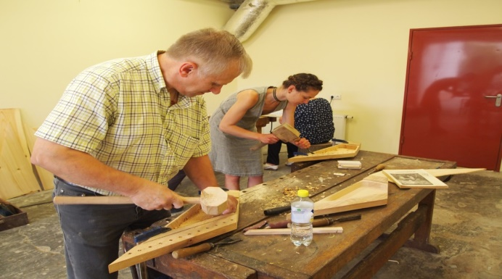
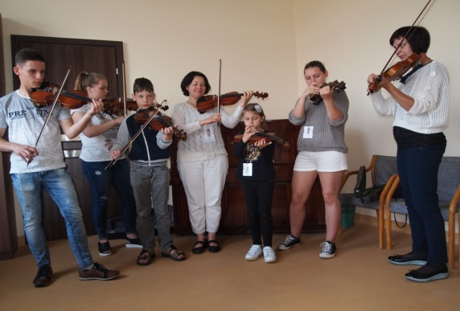
Mokymas pasidaryti kankles Mokymas smuikuoti
Spalio 20 d. pilnutėlėje Kultūros centro fojė vyko tradicinis regioninis romansų muzikos kolektyvų koncertas „Rudens romansas“, kuriame koncertavo Tautiška kapelija „Sutaras“ (Vilnius), Slengių mokyklos-daugiafunkcio centro liaudiška kapelija „Martvežiai“ (Klaipėdos r.), Akmenės kultūros centro liaudiškų romansų grupė „Akmenės vyrai“, Joniškio kultūros centro romansų grupė „Ašalia“, Kelmės kultūros centro muzikavimo grupė „Intriga“.
Koncerto vedėjas - Kelmės mažojo teatro aktorius Modestas Vaitkevičius.

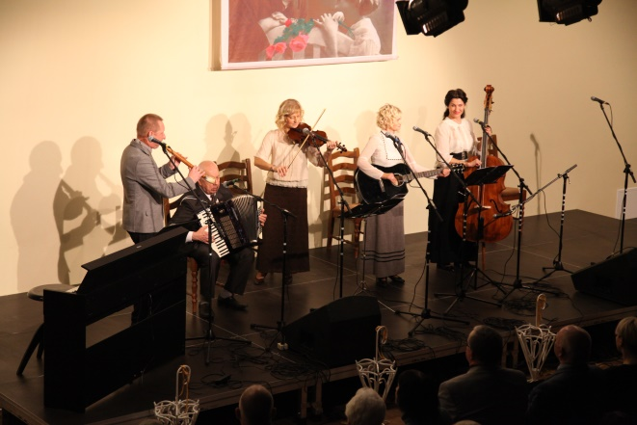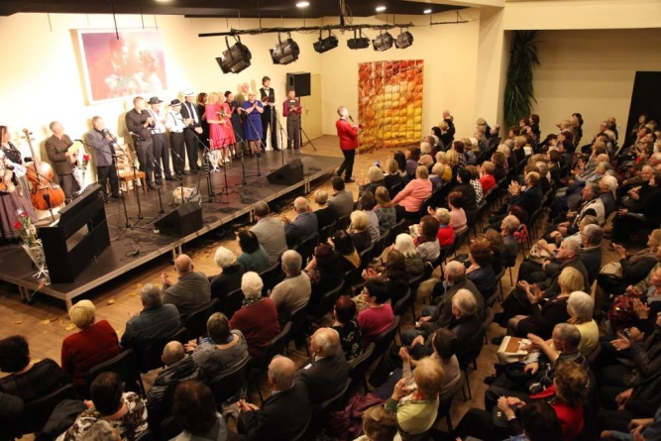

Gruodžio 1–2 dienomis vyko regioninis liaudiškų šokių festivalis „Šokių pynė“.
Festivalis organizuojamas nuo 2005 metų (kas antri metai). Šis renginys apjungia Šiaulių regiono įvairaus amžiaus liaudiškų šokių kolektyvus, populiarina liaudiškus šokius, skatina tradicijų ir Lietuvos dainų švenčių tęstinumą.
Pirmoje festivalio „Šokių pynė“ dienoje dalyvavo vaikų liaudiškų šokių grupės: Mažeikių kultūros centro vaikų folkloro ansamblis „Alksnioka“ (vadovės Dainora Petrikienė ir Jolanta Kaleckienė), Šiaulių rajono Kuršėnų Pavenčių mokyklos daugiafunkcio centro 4 klasės liaudiškų šokių grupė (mokytoja Regina Urbonienė ir šokių mokytoja Loreta Lideikienė), Tytuvėnų kultūros centro vaikų liaudiškų šokių grupė (vadovė Henrika Barkauskienė), Vaiguvos Vlado Šimkaus pagrindinės mokyklos „En, den, du“ šokių grupė (mokytoja Danguolė Barauskienė), Kelmės lopšelio-darželio „Kūlverstukas“ priešmokyklinės ugdymo grupės „Boružiukai“ šokėjų grupė (mokytoja Silva Šliožienė), Kelmės kultūros centro jaunučių šokių grupės „Mažyliai“, „Šypsenėlė“ bei jaunių šokių grupė „Saulutė“ (vadovė Dijana Bakšienė).
Antroje festivalio dienoje dalyvavo suaugusiųjų liaudiškų šokių grupės. Šokius šią festivalio dieną pynė Šiaulių kultūros centro pagyvenusiųjų šokių ansamblio „Kalatinis“ šokių grupė (vadovė Vanda Verkulienė), Naujosios Akmenės kultūros centro vyresniųjų šokių grupė „Alsa“ (vadovė Birutė Viktoravičiūtė), Joniškio kultūros centro pagyvenusiųjų liaudiškų šokių ansamblio „Jievaras“ šokėjų grupė (vadovas Vitoldas Krajinas), Kelmės kultūros centro pagyvenusiųjų liaudiškų šokių grupė „Patrepsėlis“ (vadovė Dijana Bakšienė).
Festivalį rėmė Lietuvos kultūros taryba, Kelmės rajono savivaldybės administracija.

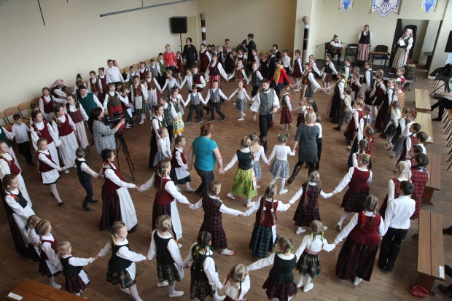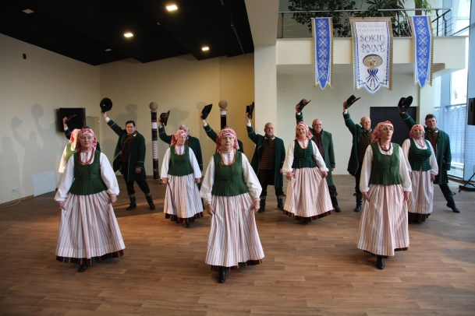

- RAJONINIAI IR SENIŪNIJŲ RENGINIAI

Sausio 27 d. vyko tradicinė rajono folkloro ansamblių šventė „Graži mūsų šeimynėlė“, kurioje dalyvavo Kelmės kultūros centro folkloro ansambliai „Taduja“ ir „Judlė“, Lietuvos aklųjų silpnaregių sąjungos Kelmės skyriaus folkloro ansamblis „Ramočia“, Šaukėnų kultūros ir tradicinių amatų centro folkloro ansamblis „Šona“, Tytuvėnų kultūros centro Šedbarų skyriaus folkloro ansamblis „Parubežė“, Užvenčio kultūros centro folkloro ansamblis „Blezdingeli“, Pakražančio kultūros centro tradicinė kapela „Gers čiesas“, Kelmės miesto bendruomenės armonikierių ansamblis „Sūkurys“.
Šventėje buvo kalbama apie mūsų senolių papročius, tradicijas. Dainuojamos liaudies dainos, šokami žemaitiški šokiai, atliekama tradicinė instrumentinė muzika.

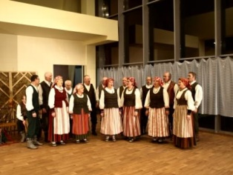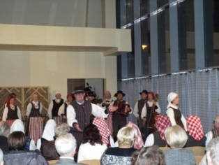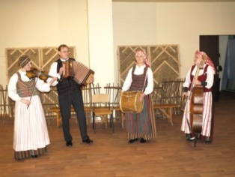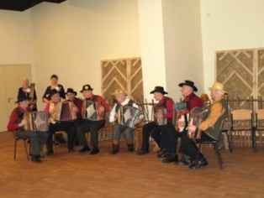

Vasario 8 d. teorinis-praktinis seminaras „Užgavėnių tradicijų tęstinumas“, kurį organizavo Etninės kultūros ir tradicinių amatų skyrius kartu su Kelmės rajono savivaldybės suaugusiųjų mokymo centru.
Renginyje dalyvavo rajono kultūros centrų darbuotojai, mokytojai, Kelmės bendruomenės nariai. Teorinėje seminaro dalyje dalyviai susipažino su Užgavėnių šventės tradicijomis, kaukėmis ir personažais. Paskaitą skaitė Žemaitijos nacionalinio parko gamtos ir kultūros paveldo skyriaus vedėja Aldona Kuprelytė. Užgavėnių dainų ir šokių mokė Kelmės kultūros centro folkloristas Osvaldas Gerbenis. Praktinėje seminaro dalyje dalyviai mokėsi gaminti Užgavėnių kaukes iš kailio, medžiagos atraižų, siūlų. Kaukių mezgimo paslaptimis pasidalino Žemaitijos nacionalinio parko lankytojų aptarnavimo skyriaus specialistė Dalia Jakštienė.

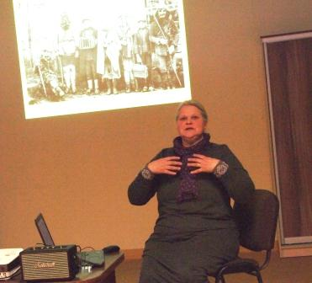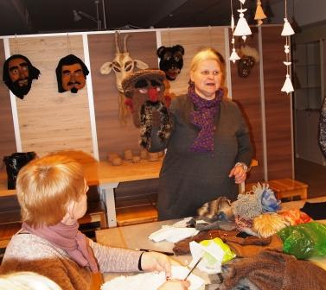

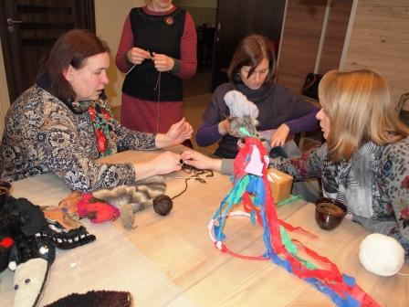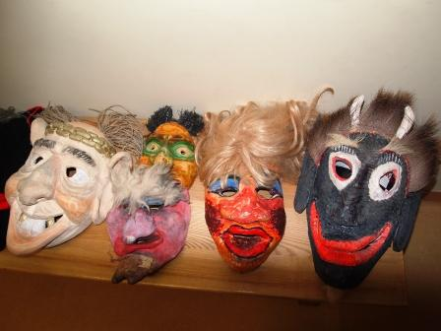
Kovo 8 d. vyko Kelmės rajono vaikų ir moksleivių – lietuvių liaudies kūrybos atlikėjų konkursas „Tramtatulis“.
Konkurse dalyvavo vaikai ir moksleiviai iš devynių rajono mokyklų ir keturių kultūros centrų. Iš viso konkurse dalyvavo 34 rajono moksleiviai. Vieni dainavo lietuvių liaudies dainas, antri grojo įvairias melodijas užrašytas Kelmės rajone, treti pasakojo įvairius pasakojimus Kelmės krašto tarme.
Visiems dalyviams buvo įteikti Kelmės kultūros centro padėkos raštai ir atminimo dovanėlės, o laureatams patekusiems į regioninį turą įteiktos Kelmės rajono savivaldybės švietimo kultūros ir sporto skyriaus padėkos bei suvenyrai.
Šis konkursas kas antri metai būna respublikinis, tačiau siekiant išlaikyti tradiciją Kelmės kultūros centro etninės kultūros ir tradicinių amatų skyrius šį renginį organizuoja kiekvienais metais.
Šiais metais konkursas vyko respublikinis, skirtas piliakalnių ir tautinio kostiumo metams.
Į Žemaitijos regioninį turą buvo atrinkta 19 dalyvių, o į respublikinį turą pateko du dalyviai Augustė Samuilytė iš Pakražančio kultūros centro ir Rokas Jurgilas iš Kražių Motiejaus Kazimiero Sarbievijaus kultūros centro.

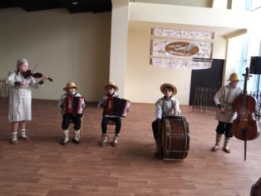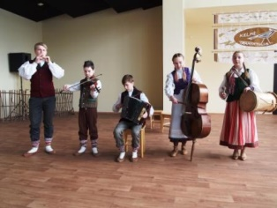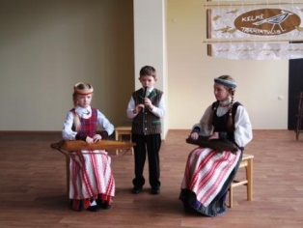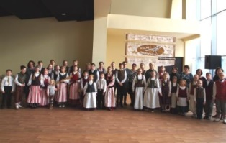
Balandžio 20 d. tradicinė Kelmės rajono vaikų folkloro kolektyvų šventė „Žaliū žaliū žuolynele“.
Šventėje dalyvavę vaikų folkloro kolektyvai pamėgdžiodami paukščių balsus, linksmais žaidimais ir rateliais, skambiomis dainomis budino žemę.
Kelmės krašto folkloro programas pristatė Vaiguvos Vlado Šimkaus pagrindinės mokyklos vaikų folkloro grupė (mokytoja Danguolė Barauskienė), Kelmės „Aukuro“ pagrindinės mokyklos „Žodžio ir dainos studija“ (mokytojos Audronė Narbutienė, Aldona Baškienė), Kelmės lopšelio-darželio „Ąžuoliukas“ folkloro ansamblis (mokytoja Dalia Dargienė) ir Kelmės kultūros centro tradicinių vienarūšių ir mišrių instrumentų grupė (vadovė Dalia Miliauskienė).

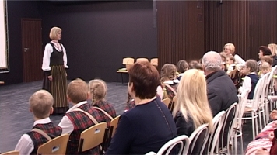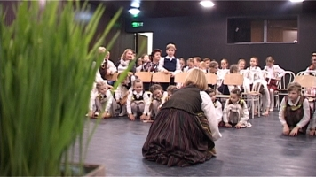

Spalio 25 d. Kelmės kultūros centras įgyvendino projektą, šokio spektaklį „Mažasis princas“, kurį finansavo Lietuvos kultūros taryba ir Kelmės rajono savivaldybės administracija.

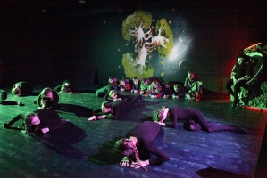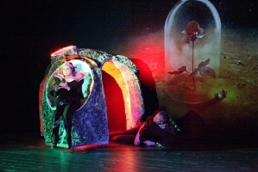

Šokio spektaklyje „Mažasis princas“ vaidino Kelmės specialiosios mokyklos mokiniai kartu su Kelmės „Aukuro“ pagrindinės mokyklos ir Kražių Žygimanto Liauksmino gimnazijos mokiniais.
Projektą įgyvendino jaunų, iniciatyvių, drąsių kelmiškių komanda: projekto idėjos autorė choreografė Jovita Žakarienė, projekto režisierė Sandra Zakarienė, projekto scenografas dailininkas Andrius Seselskas, kostiumų dizainerė Inga Šveistienė, spektaklį įgarsino aktorius Modestas Vaitkevičius, muzikos montažą parengė Rita Ščiglinskienė ir Vilija Mikalajūnė.
Šokio spektakliui „Mažasis princas“ buvo naudojamos ištraukos iš Antoine de Saint-Exupéry knygos „Mažasis princas“.
Šiuo projektu siekėme atkreipti visuomenės dėmesį, kad specialiųjų ugdymo poreikių turintys vaikai taip pat išgyvena jausmus, baimę, yra mylintys, nuoširdūs ir atviri. Šitie vaikai yra mūsų planetos „mažieji princai“, kurie gyvena tarp mūsų matydami pasaulį daug gražesnį, negu kartais jį matome mes. Spektaklyje dalyvauja 90 vaikų.

Lapkričio 14 d. Kultūros centre jau šešioliktą kartą vyko Kelmės rajono kultūros įstaigų vokalinės muzikos kolektyvų šventė "Dėl tos dainos".
Renginyje koncertavo Šaukėnų kultūros ir amatų centro vokalinis tercetas „Anima“ (vadovas Aidas Kalinčikas), Kelmės kultūros centro moterų vokalinis ansamblis „Melodija“ (vadovė Rasa Štabokienė), Užvenčio kultūros centro mišrus vokalinis duetas (vadovas Vitalijus Popovas), Kelmės kultūros centro Lupikų skyriaus moterų vokalinis ansamblis „Varsa“ (vadovė Genė Penikienė), Kražių Motiejaus Kazimiero Sarbievijaus kultūros centro vyrų vokalinis ansamblis (vadovas Augustinas Bartkevičius), Kelmės kultūros centro moterų vokalinis ansamblis „Sidabrinė gija“ (vadovė Genovaitė Jokubauskienė), Kražių Motiejaus Kazimiero Sarbievijaus kultūros centro moterų vokalinis ansamblis (vadovas Augustinas Bartkevičius), Kelmės kultūros centro Lupikų skyriaus mišrus vokalinis ansamblis „Vakarė“ (vadovė Genė Penikienė), Pakražančio kultūros centro vokalinis tercetas (vadovas Saulius Venckus), Kražių Motiejaus Kazimiero Sarbievijaus kultūros centro moterų vokalinis ansamblis (vadovė Jurgita Gelumbickienė).
Šventėje dalyvavusiems kolektyvams dėkojo Kelmės rajono savivaldybės administracijos Švietimo, kultūros ir sporto skyriaus vedėjo pavaduotoja Sonata Venckienė ir šio skyriaus vyriausioji specialistė Jadzė Gaupšienė.

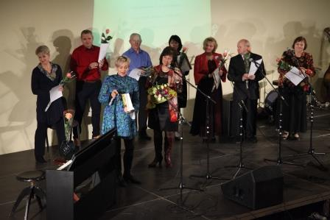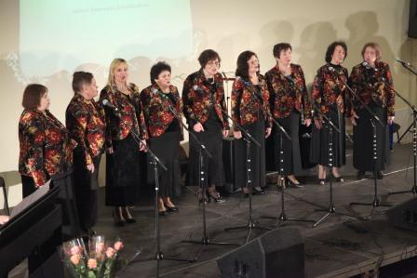

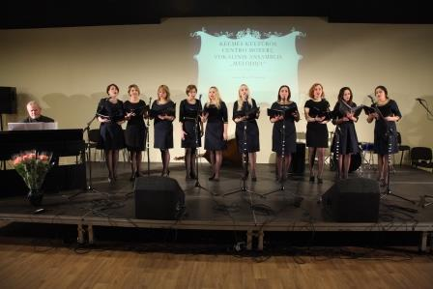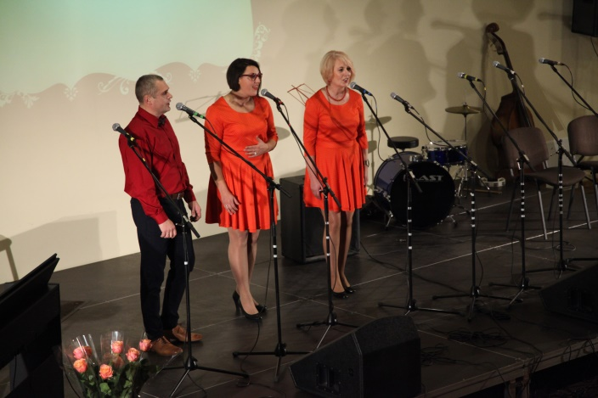

LIOLIŲ SKYRIUS
Gruodžio 8 d. vyko tradicinė Padėkos dienos šventė.
Šiais metais tradicinis renginys apjungė Liolių seniūnijos bendruomenes, kurios pristatė savo menines programas.
Renginyje koncertavo Liolių skyriaus moterų vokalinis ansamblis, Gailių bendruomenė parodė kompoziciją „Septyni gyvenimo keliai“, dainavo Maironių pagrindinės mokyklos mergaičių vokalinis ansamblis, o Laugalio bendruomenės dalyviai visiems priminė Kūčių-Kalėdų papročius.
Sveikinimo žodžius tarė Liolių seniūnijos seniūnas, Liolių pagrindinės mokyklos direktorius, Liolių parapijos klebonas. Po koncertinės programos buvo įžiebta Kalėdų eglė, o vakaronėje koncertavo Liolių skyriaus estradinė grupė.

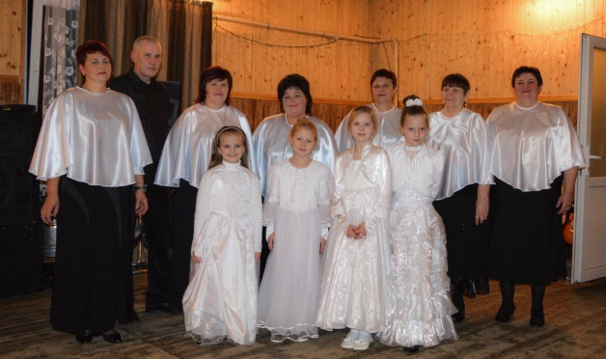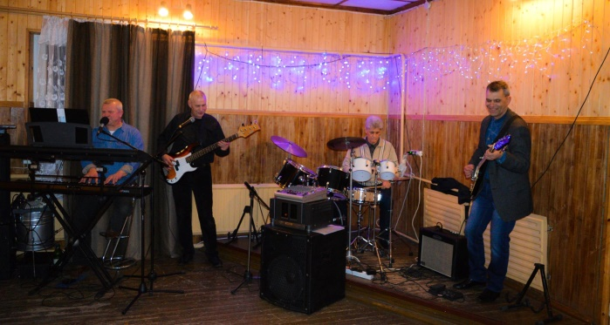

LUPIKŲ SKYRIUS
Gegužės 5 d. vyko koncertas-minėjimas, skirtas Motinos dienai paminėti.
Elvyravos pagrindinės mokyklos mokiniai ir mokytojai kartu su kultūrinių renginių organizatore Vaida Geciene ir seniūnija jau ne pirmą kartą organizavo Motinos dienos šventę.
Gražiausi Elvyravos mokyklos mokinių žodžiai, dainos ir linkėjimai skambėjo mamoms ir močiutėms.
Sveikinimo žodžius tarė Kukečių seniūnijos seniūnė Meilutė Masalskienė, renginių organizatorė Vaida Gecienė, Elvyravos pagrindinės mokyklos direktorė Ginta Maziliauskienė.

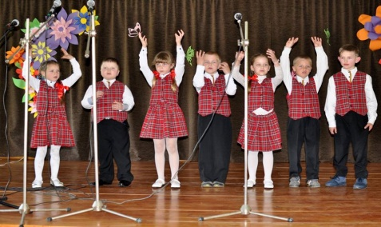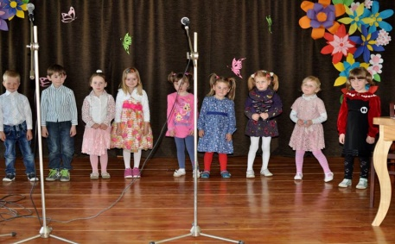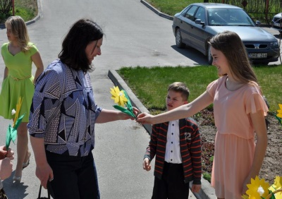
Šiemet, liepos 6-ąją, 21.00 val. minint Valstybės (Lietuvos karaliaus Mindaugo karūnavimo) dieną, tautinė giesmė pirmą kartą suskambėjo ant Burbaičių piliakalnio.
Kukečių seniūnijos Vijurkų, Kukečių, Lupikų bendruomenės, Vijurkų vaikų globos namai, Elvyravos pagrindinės mokyklos kolektyvas, aplinkinių vietovių gyventojai atsiliepė į Raimondo Daubaro kvietimą prisijungti prie nacionalinės iniciatyvos ir Piliakalnių minėjimo metais tautišką giesmę giedoti ant 100 svarbių Lietuvai piliakalnių.
Tautinę giesmę kartu giedojo ir koncertinę programą atliko Kelmės kultūros centro folkloro ansamblis „Judlė“, vadovaujamas Angelės Jovaišaitės.
Renginį kartu su Kukečių seniūnija organizavo Kelmės kultūros centro Lupikų skyrius.

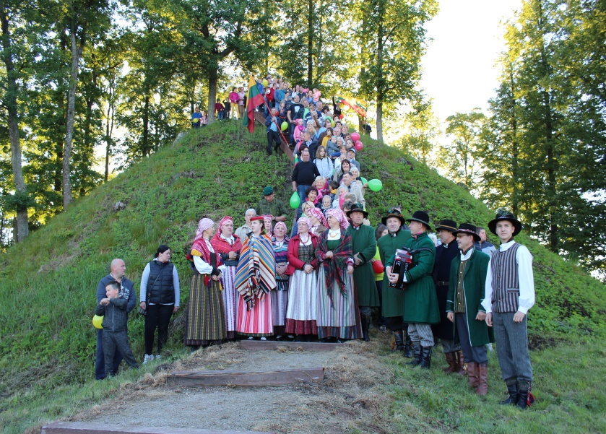
Rugpjūčio 12 d. Kukečių seniūnijoje vyko tradicinis renginys prie labiausiai žinomo ir mėgstamo Kukečių seniūnijos kultūrinio objekto, prie Burbaičių piliakalnio ,,Piliakalnis senas mums praeitį meną‘‘.
Tradiciškai šventė prasidėjo aukuro uždegimu ant Burbaičių piliakalnio. Šią ugnies įžiebimo misiją atliko Kukečių seniūnijos seniūnė Meilutė Masalskienė, o visi šventės dalyviai tuo metu užtraukė tradicinę dainą ,,Žemėj Lietuvos ąžuolai žaliuos‘‘.
Šventę vedė Švietimo, kultūros ir sporto skyriaus vyriausioji specialistė Jadvyga Gaupšienė ir kultūrinių renginių organizatorė Vaida Gecienė.
Sveikinimo žodžius tarė Seimo narys Juozas Rimkus, įteikęs seniūnei Lietuvos valstybinę vėliavą ir filmą apie Verpeną, Kelmės rajono tarybos narys Vytautas Barkauskas ir Kelmės rajono savivaldybės administracijos direktorės pavaduotoja Danutė Laivienė.
Šventėje koncertavo Tytuvėnų kultūros centro Šedbarų skyriaus vaikų tradicinė kapela (vadovas Stasys Butkus), Jurbarko kultūros centro liaudiškos muzikos kapela ,,Santaka‘‘ (vadovas Piotr Pojavis) bei pop grupė ,,Sava chebra“ iš Klaipėdos.
Renginį rėmė Kelmės rajono savivaldybės administracija.

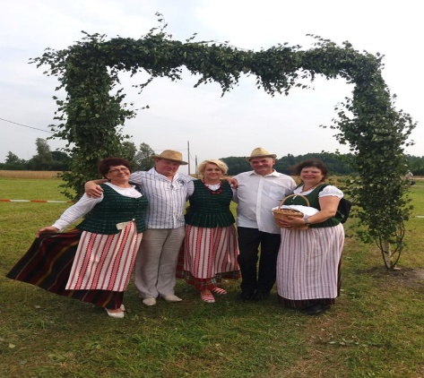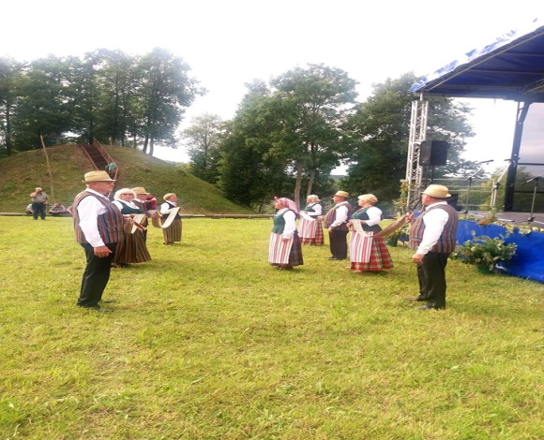
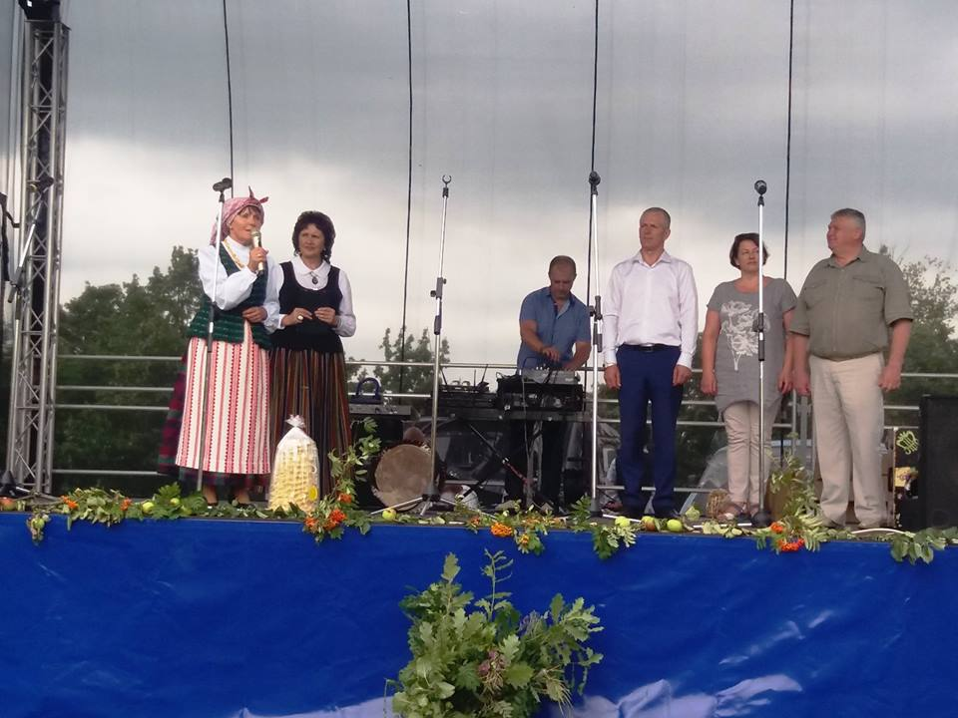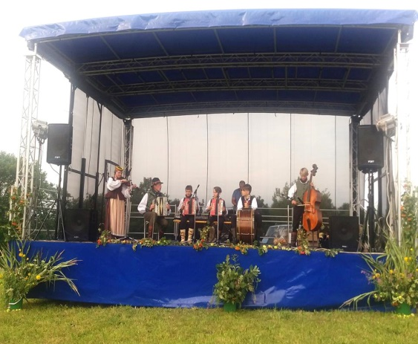

MAIRONIŲ SKYRIUS

Gražų spalio 13 dienos vakarą po visų kaimo ruošos darbų į rudens gėrybėmis, išpuoštą Maironių skyriaus salę rinkosi linksmai nusiteikę maironiškiai, kur vyko derliaus šventė „Rudens melodijos“.
Šventę vedė Aistė Vasiliauskaitė. Renginyje dalyvavo Kelmės rajono tarybos narys Albertas Brazas ir Liolių seniūnijos seniūnas Vytautas Mikalauskas.
„Tai toks visas mūsų gyvenimas. Ir gražus, ir negražus, ir geras, ir nelabai geras, bet visada jame yra puikių dalykų, kuriais galime džiaugtis. Džiaugiamės savo kaime gyvenančiais ir dirbančiais ūkininkais. Patikėkit, Maironiuose nebūtų daug ko, jei ne nuoširdi ūkininkų pagalba“ – kalbėjo Maironių bendruomenės pirmininkė R. Buivydaitė.
Maironių skyriaus suaugusiųjų jumoro grupė parodė J. Geniušo pjėsę ,,Jonuko liga“.
Maironiškius sveikino Laugalio ir Gailių kaimo bendruomenės.

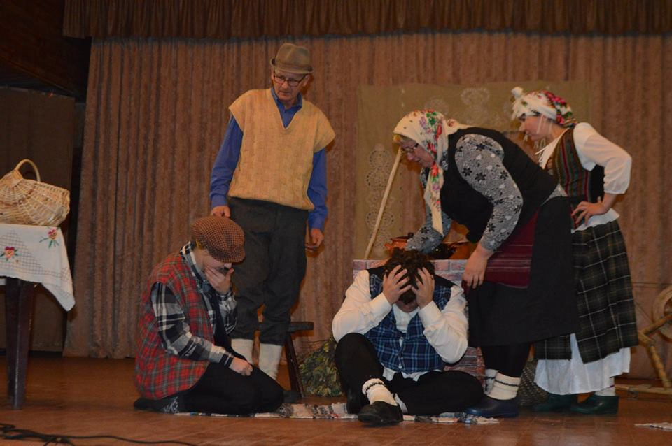

- REIKŠMINGI KULTŪROS ĮVYKIAI IR FAKTAI
KELMĖS JAUNIMO CENTRO SKYRIUS
Remiantis 2017 m. birželio 29 d. Kelmės rajono savivaldybės tarybos sprendimu Nr. T-220 dėl didžiausio leistino pareigybių (etatų) skaičiaus Kelmės kultūros centre buvo įkurtas Kelmės kultūros centro Kelmės jaunimo centro skyrius.
Kelmės jaunimo centro skyriuje vykdomas atviras darbas su jaunimu (galimybės suteikimas saugiai leisti laisvalaikį, užsiimti jaunimą dominančia veikla, o esant poreikiui – spręsti kasdienybėje jiems kylančius iššūkius ir klausimus). Atviras darbas savitas tuo, kad dalyvavimas siūlomose veiklose nėra saistomas „privalomumu“: norintis dalyvauti jaunas žmogus neprivalo įsipareigoti lankytis nuolat ir nustatytu laiku užsiimti tam tikra veikla – jaunas žmogus pats sprendžia, kaip naudoti savo laiką. Veiklos yra parenkamos pagal jaunų žmonių poreikius.
Skyrius darbuotojai prisidėjo organizuojant įvairius renginius: „Kelmės krašto jaunimo apdovanojimai 2016”, ,,Jaunimo vasaros akademija”, „Keliam bangą“, ,,Darom“, įvairios švaros akcijos, „Rakandienis“, ,,Pūsk balionus, bet ne dūmus“, bėgimas Graužikai – Kelmė, savanoriškos veiklos akcija „Vienišų senelių lankymas“, „Telkiamės prieš smurtą Kelmėje“, dainavimo konkursas „Balsas – tai tu!“.
Siekiant didinti Kelmės jaunimo centro žinomumą, pagrindinė informacija apie vykdomas veiklas buvo keliama Facebook profilyje - „Kelmės jaunimo centras“, jame buvo publikuojama ne tik pagrindinė informacija apie centre vykstančius renginius, bet ir organizuojami konkursai, kurių metu, buvo galima laimėti puodelį su KJC logotipu. Bendradarbiaujant su Jaunimo inovatyvios erdvės darbuotojais buvo išleisti du jaunimui skirto laikraščio „Jaunimas – garsiai“ numeriai, kuriuose buvo pristatytas Kelmės jaunimo centras. Taip pat buvo sumaketuoti lankstinukai apie centre vykdomas veiklas. Informacija apie jaunimo centro veiklas keliama ir internetiniame puslapyje – http://jaunimas.kelme.lt.
Stiprinant tarpžinybinį bendradarbiavimą, 2017 m. buvo organizuoti susitikimai su Kelmės „Kražantės“ progimnazijos pradinių klasių mokiniais bei jų mokytojomis tema „Ką galėsiu veikti kai paaugsiu?“. Taip pat, bendradarbiaujant su MOPT vaikų dienos centru, pasaulinės vandens dienos proga, buvo aplankyti vaikų dienos centro lankytojai, kurie susipažino su vandens svarba ir jo funkcijomis. Dalyvavo klausimų-atsakymų, mįslių žaidimuose, susitikimo pabaigoje visų indėliu buvo nupieštas plakatas „Vanduo – tai mes“. Bendradarbiaujant su „Aukuro“ pagrindine mokykla, jaunimo centre vyko susitikimas su projekto „Atostogauk, sportuok, sveikai gyvenk“ dalyviais, kurio metu moksleiviai dalyvavo įvairiose fizinėse rungtyse. Taip pat, stiprinant ryšius su Vaiguvos jaunimo bendruomene „Lyderiai“, Vaiguvos jaunimo erdvėje vyko Xbox NBA2K17 turnyras.
Bendradarbiaujant su visuomenės sveikatos biuru buvo suorganizuota bei dalyvauta tokiose informaciniuose, prevenciniuose renginiuose, kaip protų mūšis - „Sveika gyvensena“, „Smurtas šeimoje“, taip pat buvo suorganizuotas sveikatingumo renginys, skirtas pasaulinei sveikatos dienai paminėti bei prevencinė akcija „Pūsk balionus, bet ne dūmus”, pasaulinei dienai be tabako paminėti. Kartu su jaunimo centro lankytojais buvo dalyvauta praktiniuose – informaciniuose mokymuose „Kad maudynės nesibaigtų liūdnai“ bei suorganizuotos krepšinio 3x3 varžybos „Besibaigiančią vasarą išlydim sportiškai.
Bendradarbiaujant su Kelmės policijos komisariatu, vasario 16 dienos proga vyko viktorina „Žinių mūšis. Pažinkime Lietuvą“, birželio 21 d. buvo dalyvauta prevenciniame renginyje – dviračių žygyje po Tytuvėnų kraštą - „Būkim kartu – būkim draugias“, rugsėjo 14 d. vyko baidarių žygis Dubysos upe.
2017 m. papildomai suorganizuoti 6 informaciniai ir prevenciniai renginiai, diskusijos įvairiomis temomis jaunimui, 6 darbo grupių susitikimai, 8 susitikimai su savanorystės mentore, susitikimai su Kelmės r. jaunimo organizacijomis, 18 interaktyvių kompiuterinių žaidimų vakarų, 8 įvairių temų filmų vakarai, 3 prevencinių filmų žiūrėjimo ir aptarimo popietės, 8 stalo teniso mėgėjų turnyrai, 12 stalo žaidimų vakarų, dalyvauta Kelmės rajono savivaldybės jaunimo reikalų tarybos posėdžiuose, taip pat organizuota išvyka su jaunimu į kitą jaunimo centrą, esantį Radviliškyje, surengtos 2 šventinės naktys bei 4 kulinarinės popietės.
Kelmės jaunimo centro skyrius jau antrus metus yra akredituotas projekte „ATRASK SAVE“ ir yra organizacija, galinčia priimti savanorius. „Jaunimo savanoriška tarnyba“ - tai savanoriškos veiklos programa, skirta ne tik savanoriškai veiklai atlikti, bet ir savanoriui ugdyti. Savanoriškoje veikloje žmogus gali tobulėti kaip asmenybė, įgyti naujų žinių, ugdyti asmeninius gebėjimus, pasitikėjimą savimi, atsakomybę, mokytis spręsti asmenines problemas ir padėti kitiems spręsti jų problemas. Savanoriškos veiklos trukmė projekte „Atrask save“ - nuo 1 iki 4 valandų per mėnesį. 2017 m. Kelmės jaunimo centre savanoriavo 3 savanoriai. Jų savanorystė truko vidutiniškai 2 – 3 mėnesius. Jos metu savanoriai, kartu su darbuotojų pagalba, įgyvendino užsibrėžtus tikslus, prisidėjo prie kasdieninių veiklų organizavimo, įtraukė centro lankytojus į įvairius užsiėmimus. Taip pat, savanorystės metu, savanoriai dalyvavo pasiekimų sistemoje, kurioje, atliekant įvairias užduotis buvo renkami įvairių kompetencijų ženkliukai.
Skyriaus darbuotojai dalyvavo Kelmės r. savivaldybės organizuotuose pirmosios pagalbos savižudybių atveju mokymuose „Pirmoji psichologinė pagalba“, taip pat, Kelmės r. savivaldybės suaugusiųjų mokymo centro organizuotame seminare „Pokalbis: kartos, pedagogika, teatras, mokytojas“, jaunimo centro atstovai dalyvavo „Maldos pusryčiuose“ bei pirmajame nacionaliniame darbo su jaunimu forume Vilniuje „Ateik. Išgirsk. Dalinkis“, renginyje „Savanoriškos veiklos patirtys ir galimybės Kelmės rajone“.

2 pav.
2 pav. matyti, kiek vidutiniškai apsilanko jaunuolių per dieną, priklausomai nuo mėnesių. Kelmės jaunimo centre 2017 m. kasdien apsilankė vidutiniškai 31 jaunuolis.
Žvelgiant į 2017 metų lankomumo statistiką, galima teigti, kad Kelmės jaunimo centre vidutiniškai apsilankančių jaunuolių skaičius išlieka aukštas. Per 2017 metus Kelmės jaunimo centre per mėnesį vidutinšikai užfiksuoti 574 apsilankymai. Lyginant su praėjusiais metais, lankomumas pakilo net 51 apsilankymu. Tai reiškia, jog:
- jaunimo centre siūlomos veiklos skatina didelį jaunimo susidomėjimą bei tenkina jų poreikius.
- jaunimas laisvą laiką praleidžia užsiimdamas „teisingomis“ veiklomis, yra saugioje bei patikimoje erdvėje.
- jaunas žmogus nėra vienišas, buvimas panašaus amžiaus žmonių kompanijoje skatina komunikavimo įgūdžių stiprėjimą bei mokėjimą socializuotis visuomenėje.
Jaunimo centre yra sudaromos vienodos sąlygos įsitraukti plačiam skirtingų socialinių sluoksnių, skirtingų poreikių bei skirtingų asmenybių jaunimo ratui.
Naujų partnerių paieška ir esamų socialinių partnerių tarpžinybinio bendradarbiavimo stiprinimas padeda efektyviau vykdyti atvirą darbą su jaunimu ir įtraukti vis daugiau jaunimo į įvairias veiklas. Nuolatos stiprintas bendradarbiavimas su mokyklomis, skatinant mokinių aktyvesnį pamokų lankomumą.

2017 m. Kultūros centro darbuotojų įgyvendinti projektai
Eil.  Nr. | Projekto pavadinimas | Lietuvos kultūros tarybos lėšos | Savivaldybės lėšos | Projekto vadovas
1. | 30-ieji žemaičių etnomuzikavimo ir tradicinių amatų vasaros kursai | 6700,00 | 700,00 | Nomeda Jokubauskienė
2. | Žemaitijos region bandonininkų kursai | 2500,00 | 450,00 | Osvaldas Gerbenis
3. | Šokio spektaklis „Mažasis princas“ | 4400,00 | 450,00 | Ingrida Maleckienė
4. | Regioninis šokių festivalis „Šokių pynė“ | 2800,00 | 500,00 | Angelė Jovaišaitė
5. | Piliakalnis senas mums praeitį mena. |  | 500,00 | Vaida Gecienė
6. | XXXVII tradicinė liaudies meno šventė |  | 10400,00 | Sandra Zakarienė
 |  | 16 400,00 | 13 000,00

Įgyvendinta pasiruošimo dainų šventei programa
Lietuvos nacionalinio kultūros centro lėšos | Kelmės rajono savivaldybės administracijos lėšos
Folkloro ansambliui „Judlė“ (kanklės 2 vnt.) ir folkloro ansambliui „Taduja“ (būgnas 1 vnt.) sumoje 600,00 Eur. | Folkloro ansambliui „Judlė“ (1500,00 Eur)  Kanklės 2 vnt.–300,00 Eur  Mot. sermėga 1 vnt.–300,00 Eur  Mot. sermėgos 2 vnt.–580,00 Eur  Vyr. Marškiniai 4 vnt.–320,00 Eur  Folkloro ansambliui „Taduja“ (300,00 Eur)  Būgnas 1 vnt.–300,00 Eur  Pučiamųjų orkestras (3000,00 Eur)  Tūba 1 vnt.–3000,00 Eur  Pagyvenusiųjų liaudiškų šokių grupei „Patrepsėlis“ (2000,00 Eur)  Vyr. sermėgos 5 vnt.–1660,00 Eur  Vyr. sermėga 1 vnt.–340,00 Eur  Mišriam chorui „Cantio“ (2000,00 Eur)  Mot. tautinio kostiumo komplektas 6 vnt.–1710,00 Eur  Mot. tautinio kostiumo kkomplektas 1 vnt.–290,00 Eur  Merginų šokių grupei (100,00 Eur)  Rangės 3 vnt.  Instrumentams įsigyti 3600,00  Tautiniams kostiumams įsigyti 5300,00
Vyriška sermėga šokių kol. „Patrepsėlis“ | 275,00 | 4 | 1100,00
Vyriški marškiniai folk. ans. „Judlė“ | 80,00 | 1 | 80,00
Moteriška sermėga folk. ans. „Judlė“ | 290,00 | 1 | 290,00
Moteriški marškiniai folk. ans. „Judlė“ | 110,00 | 3 | 330,00

Instrumentams įsigyti 600,00 Eur
Tautiniams kostiumams įsigyti 1800,00 Eur

Kelmės kultūros centro redaktorė Rita Ščiglinskienė parengė 12 trisdešimties minučių trukmės informacinių laidų „Labas iš Kelmės“ Šiaulių televizijai apie Kelmės rajono 2017 metų įvykius.

- ASMENYBIŲ IR KOLEKTYVŲ JUBILIEJAI, NOMINACIJOS, APDOVANOJIMAI

Liepos 13 d. Kelmės kultūros centro Juozo Liaudanskio dailės galerijoje (I a.) surengta autorinė audėjos, tautodailininkės kelmiškės Onos Butvilienės jubiliejinė-autorinė audinių paroda.
Parodoje lankytojai galėjo pamatyti ne tik pačios audėjos audinius, bet ir jos mokinių darbus raštuotas, įvairiaspalves lovatieses, lininius rankšluosčius, takelius.
Jubiliatę sveikindamas Švietimo, kultūros ir sporto skyriaus vedėjas Stasys Jokubauskas sakė, jog džiugu Kelmėje turėti tokį kūrybingą, darbštų žmogų, kaip audėja Onutė. „Dėkoju, kad visa, ką pati mokate, su kitais kilniaširdiškai dalinatės“, – tvirtino vedėjas. S. Jokubauskas. Audimo meistrė buvo apdovanota Kelmės rajono savivaldybės mero Vaclovo Andrulio padėkos raštu, už ilgametį audimo amato puoselėjimą.
Audėjų audėja sulaukė daugybės sveikinimų, padėkų, gėlių, gražių žodžių.

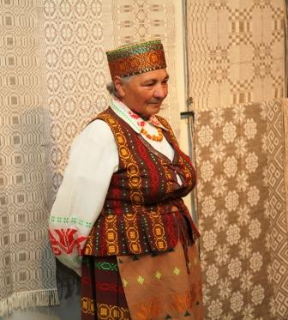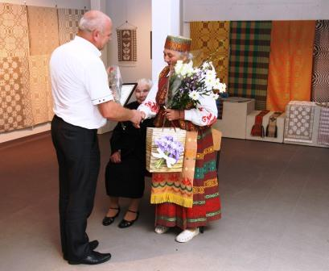
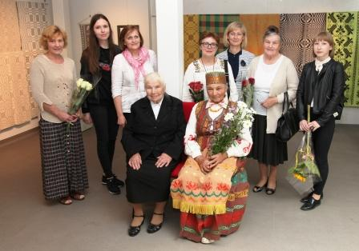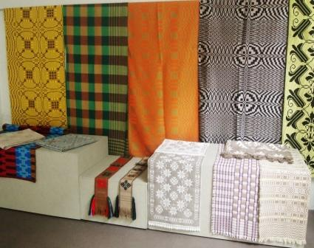

2017 m. balandžio mėnesį Dijana Bakšienė apdovanota Kelmės rajono savivaldybės premija „Metų kultūros darbuotojas 2016“.
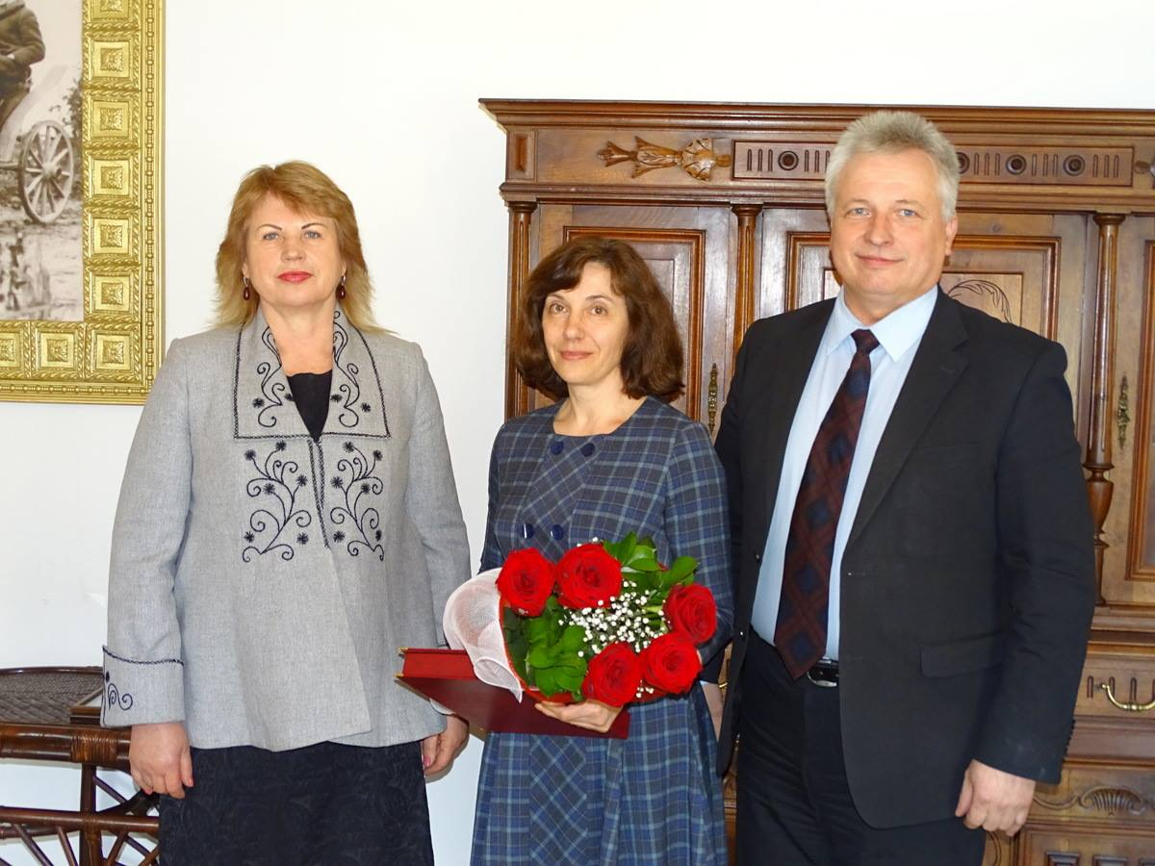

KOLEKTYVŲ APDOVANOJIMAI
Balandžio 22 d. respublikiniame Lietuvos suaugusiųjų chorų konkurse mišrus choras „Cantio“ (vadovė Dalia Miklovienė) pelnė II laipsnio diplomą.

Balandžio 29 d. respublikiniame suaugusiųjų liaudiškų šokių grupių konkurso „Pora už poros“ II rate pagyvenusiųjų liaudiškų šokių grupė „Patrepsėlis“ (vadovė Dijana Bakšienė) pelnė III laipsnio diplomą.

- DALYVAVIMAS RESPUBLIKINIUOSE IR REGIONINIUOSE KONKURSUOSE, FESTIVALIUOSE

Mišrus choras „Cantio“ (vadovė Dalia Miklovienė).
Birželio 11 d. dalyvavo Lietuvos vakarų krašto Dainų šventėje, skirtoje Mažosios Lietuvos Dainų šventės 90-mečiui Klaipėdoje.

Pagyvenusiųjų liaudiškų šokių grupė „Patrepsėlis“ (vadovė Dijana Bakšienė).
Balandžio 8 d. VII respublikiniame liaudiškų šokių kolektyvų festivalyje „Šokių pynė“ Kelmėje.
Birželio 3 d. XI-ojoje Lietuvos senjorų dainų ir šokių šventėje „Mes vėl kartu“ Vilniuje.
Gruodžio 2 d. regioniniame šokių festivalyje „Šokių pynė“ Kelmėje.

Vaikų liaudiškų šokių grupės „Mažyliai“, „Saulutė“, „Šypsenėlė“ (vadovė Dijana Bakšienė).
Gruodžio 1 d. regioniniame šokių festivalyje „Šokių pynė“ Kelmėje.

Suaugusiųjų šokio studijos „Dija Ritmas“ I, II, III grupės (vadovė Dijana Bakšienė).
Birželio 10 d. XII tarptautiniame linijinių šokių festivalyje „Draugystės tiltas“ Palangoje.

Vokalinis ansamblis „Sidabrinė gija“ (vadovė Genovaitė Jokubauskienė).
Birželio 3 d. XI-ojoje Lietuvos senjorų dainų ir šokių šventėje „Mes vėl kartu“ Vilniuje.

Liaudiškos muzikos kapela „Kelmynė“ (vadovas Gerimantas Rukas).
Kovo 18 d. VI respublikinėje liaudiškos muzikos kapelų šventėje-varžytuvėse „Rekyvos bangos“.

Folkloro ansamblis „Taduja“ (vadovas Osvaldas Gerbenis).
Liepos 8 d. XXX tarptautiniame folkloro festivalyje „Baltica“ Vilniuje.
Lapkričio 12 d. respublikinėje folkloro kolektyvų apžiūroje dėl dalyvavimo šimtmečio dainų šventėje „Vardan tos...“.

Folkloro ansamblis „Judlė“ (vadovė Angelė Jovaišaitė).
Balandžio 23 d. respublikinėje Jurginių šventėje Pakražančio kultūros centre.
Birželio 24 d. respublikiniame festivalyje „Veliuonos kadrilis“ Veliuonos seniūnijoje.
Liepos 9 d. XXX tarptautiniame folkloro festivalyje „Baltica“ Vilniuje.
Lapkričio 12 d. respublikinėje folkloro kolektyvų apžiūroje dėl dalyvavimo šimtmečio dainų šventėje „Vardan tos...“.
Lapkričio 25 d. Žemaitijos regiono liaudiškos muzikos kapelų šventėje Šiauduvos kultūros centre Šilalės r.

Muzikavimo grupė „Intriga“ (vadovė Angelė Jovaišaitė).
Spalio 20 d. regioniniame romansų muzikos kolektyvų koncerte „Rudens romansas“ Kelmėje.
Lapkričio 24 d. regioniniame romansų vakare Joniškio baltojoje sinagogoje.

